**Tips**:

* Hướng dẫn kiểm tra font trong Photoshop:
* Chọn tool Text
* Click vào đoạn text muốn lấy font
* 1 hộp thoại thông báo là không tìm thấy font này trên hệ thống, kèm với tên font chính là font cần tìm
* Google search để download font đó về máy, tạo thư mục fonts trong cấu trúc HTML và copy paste font đó vào

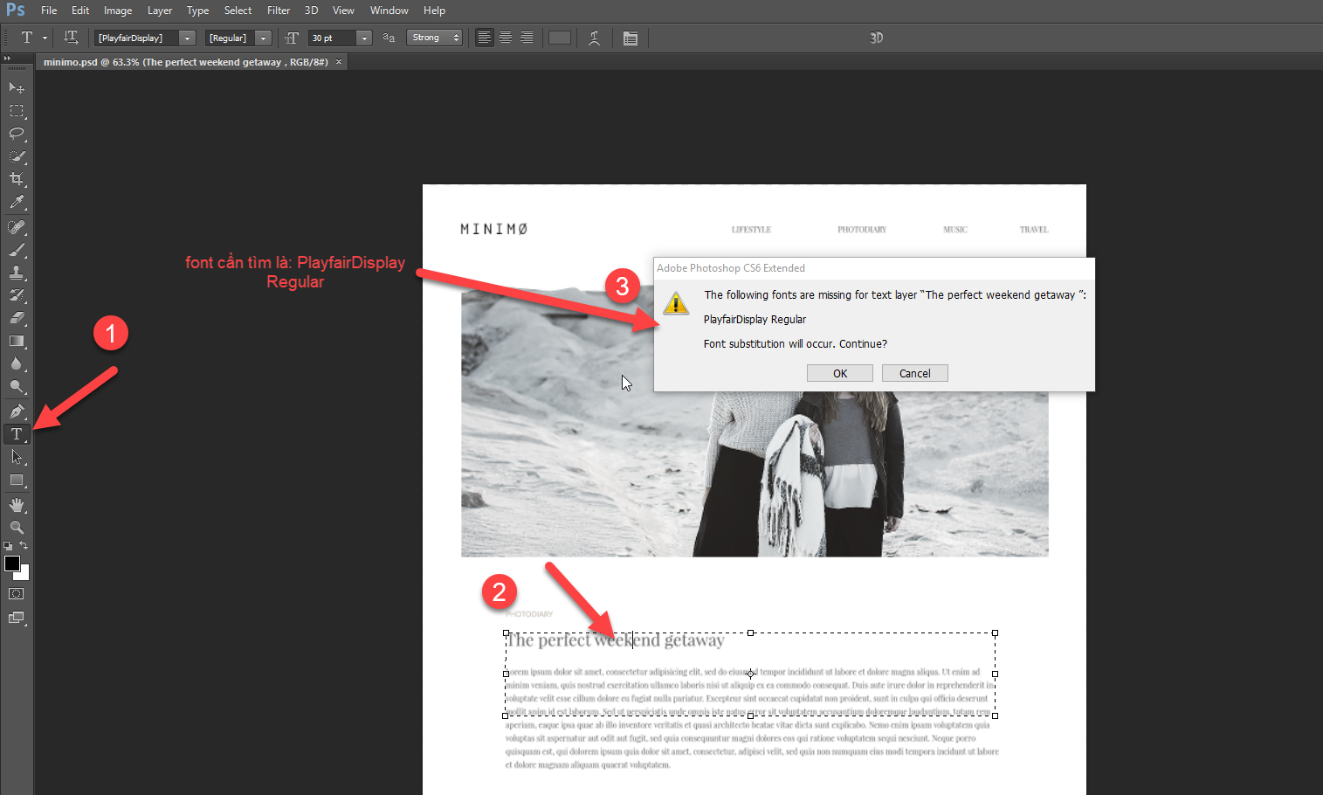

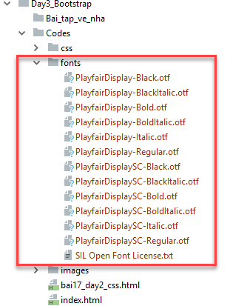

* Để sử dụng font trong file HTML, sử dụng cú pháp @font-face trong file .css của bạn.

Tham khảo them tại link <https://freetuts.net/hoc-css3-su-dung-fonf-face-483.html>

VD:

**@font-face** {  
 **font-family**: **'PlayfairDisplay-Black'**;  
 **src**: **url**(**"../fonts/PlayfairDisplay-Black.otf"**);  
}

*/*set font cho phần tử HTML*/*  
**body**{  
 **font-family**: **'PlayfairDisplay-Black'**, **sans-serif**;  
}

# Bài tập

1. Dựng giao diện file HTML từ file photoshop sau: *Bai_tap_ve_nha/bt1.psd*, yêu cầu

Lấy font và ảnh chính xác từ file psd

Cấu trúc trang chia theo các phần như đã học

1. Dựng giao diện file HTML từ file photoshop sau: *Bai_tap_ve_nha/bt2.psd*, yêu cầu

Lấy font và ảnh chính xác từ file psd

Cấu trúc trang chia theo các phần như đã học

minimø

1. Dựng giao diện file HTML từ file photoshop sau: /*Bai_tap_ve_nha/bt3.psd***,** yêu cầu

Lấy font và ảnh chính xác từ file psd

Cấu trúc trang chia theo các phần như đã học

1. Dựng giao diện file HTML từ file photoshop sau: /*Bai_tap_ve_nha/bt4.psd***,** yêu cầu

Lấy font và ảnh chính xác từ file psd

Cấu trúc trang chia theo các phần như đã học

1. Dựng giao diện file HTML từ file photoshop sau: /*Bai_tap_ve_nha/bt5.psd***,** yêu cầu

Lấy font và ảnh chính xác từ file psd

Cấu trúc trang chia theo các phần như đã học

1. Dựng giao diện file HTML từ file photoshop sau: /*Bai_tap_ve_nha/bt6.psd***,** yêu cầu

Lấy font và ảnh chính xác từ file psd

Cấu trúc trang chia theo các phần như đã học

1. Dựng giao diện file HTML từ file photoshop sau: /*Bai_tap_ve_nha/bt7.psd***,** yêu cầu

Lấy font và ảnh chính xác từ file psd

Cấu trúc trang chia theo các phần như đã học